|  |  |  |
| --- | --- | --- |
|  |  | УТВЕРЖДАЮ |
|  |  | Руководитель  ________________ Сергеева Е.Г.  «____» _____________ 20__ г.  М.П. |

**ТЕХНИЧЕСКОЕ ЗАДАНИЕ**

на разработку

«Telegram-бот для просмотра информации о рыночных активах»

|  |  |  |
| --- | --- | --- |
| СОГЛАСОВАНО |  | СОГЛАСОВАНО |
| Колледж ВятГУ  ________________ Юдинцев Б.С.  «____» _____________ 20__ г.  М.П. |  | Руководитель УП  ________________ Долженкова М.Л.  «____» _____________ 20__ г. |

2024

Содержание

1 Общие положение 1

1.1 Полное наименование системы и ее условное обозначение 1

1.2 Наименование организации-заказчика и организаций-участников работ 1

1.3 Плановые сроки начала и окончания работы по создания системы 1

1.4 Порядок оформления и предъявления заказчику результатов работ по созданию системы 1

1.5 Перечень нормативно-технических документов, методических материалов, использованных при разработке ТЗ 1

1.6 Определения, обозначения и сокращения 2

2 Назначение и цели создания системы 3

2.1 Назначение системы 3

2.2 Цели создания системы 3

3 Характеристика объектов автоматизации 4

3.1 Процессы, подлежащие автоматизации 4

3.2 Пользователи, выполняющие процессы 4

3.3 Существующее программное обеспечение 4

3.4 Существующее техническое обеспечение 5

3.5 Существующее нормативно-правовое обеспечение 5

4. Описание предметной области 6

Аналог 1: 7

Аналог 2: 9

Аналог 3: 11

5 Требования к системе 13

5.1 Требование к системе 13

5.1.1 Требования к структуре и функционированию системы 13

5.1.2 Показатели назначения 14

5.1.3 Требования к надежности 14

5.1.4 Требования к безопасности 14

5.1.5 Требования к защите информации от несанкционированного доступа 16

5.1.6 Требования к патентной чистоте 16

5.2 Требование к функциям (задачам), выполняемым системой 16

5.3 Требования к видам обеспечения 19

5.3.1 Требования к математическому обеспечению 19

5.3.2 Требование к информационному обеспечению 19

5.3.3 Требования к лингвистическому обеспечению 19

5.3.4 Требования к метрологическому обеспечению 19

5.3.5 Требование к техническому обеспечению 20

5.3.6 Требование к форматам хранения данных 20

6 Состав и содержание работ по созданию системы 21

7 Порядок контроля и приемки системы 23

7.1 Виды испытаний 23

7.2 Общие требования 23

8 Требования с составу и содержанию работ по подготовке объекта автоматизации к вводу систмы в действие 24

9 Требования к документированию 25

10 Требования к приемо-сдаточным испытаниям 26

10.1 Виды испытаний 26

10.2 Общие требования 26

# Общие положение

## Полное наименование системы и ее условное обозначение

Полное название системы: «Telegram-бот для просмотра информации о рыночных активах»

## Наименование организации-заказчика и организаций-участников работ

Заказчик: Колледж ВятГУ

Разработчик: Студент колледжа ВятГУ  
Юдинцев Богдан Сергеевич группы ИСПк-405-52-00

## Плановые сроки начала и окончания работы по создания системы

Разработка описываемого настоящим документом программного продукта должна быть осуществлена с 01.09.2024 по 01.12.2024.

## Порядок оформления и предъявления заказчику результатов работ по созданию системы

Telegram-бот передается Заказчику в виде готового программного обеспечения, размещенного на сервере разработчика или в облачной инфраструктуре.

Приемка системы осуществляется комиссией, состоящей из представителей Заказчика и Исполнителя. В ходе приемки проверяется соответствие реализованной функциональности требованиям настоящего ТЗ.

## Перечень нормативно-технических документов, методических материалов, использованных при разработке ТЗ

При разработке Telegram-бота и создании проектно-эксплуатационной документации

Исполнитель руководствовался требованиями следующих нормативных документов:

* ГОСТ 19.201-78. ТЕХНИЧЕСКОЕ ЗАДАНИЕ. ТРЕБОВАНИЯ К СОДЕРЖАНИЮ И ОФОРМЛЕНИЮ;
* ГОСТ 34.201-89. Информационная технология. Комплекс стандартов на автоматизированные системы. Виды, комплексность и обозначение документов при создании автоматизированных систем.
* Федеральный закон «Об информации, информационных технологиях и о защите информации» от 27.07.2006 N 149-ФЗ;
* Документация по Telegram Bot API.
* ГОСТ 34.601-90. Комплекс стандартов на автоматизированные системы. Автоматизированные системы. Стадии создания;

## Определения, обозначения и сокращения

Настоящий документ содержит следующие аббревиатуры и сокращения:

* БГУ — Бухгалтерия государственного учреждения
* БД — База данных
* ПК — Персональный компьютер
* ЭВМ — Электронно-вычислительная машина
* ЯП — Язык программирования
* API — Application Programming Interface
* UI — User Interface (Пользовательский интерфейс)
* UX — User Experience (Опыт пользователя)с

# Назначение и цели создания системы

## Назначение системы

Telegram-бот предназначен для предоставления пользователям актуальной информации о рыночных активах, включая акции, валюты и криптовалюты. Бот позволяет оперативно получать данные о ценах, изменениях, объемах торгов и других ключевых показателях, а также подписываться на уведомления и просматривать графики цен.

## Цели создания системы

Основными целями создания Telegram-бота являются:

* Автоматизация предоставления информации: Создание удобного инструмента для получения актуальных данных о рыночных активах, что позволит пользователям оперативно принимать торговые решения.
* Доступность и удобство: Обеспечение простого и интуитивно понятного интерфейса для широкого круга пользователей, включая инвесторов, аналитиков и новичков.
* Персонализация: Возможность настройки уведомлений и избранных активов для индивидуальных потребностей пользователей.
* Соответствие требованиям безопасности: Обеспечение защиты персональных данных пользователей и предотвращение несанкционированного доступа.
* Интеграция с внешними источниками данных: Подключение к надежным источникам информации для обеспечения точности и актуальности данных.

# Характеристика объектов автоматизации



## Процессы, подлежащие автоматизации

Процессы, подлежащие автоматизации, включают:

* Получение и обновление данных о рыночных активах: Автоматический сбор актуальной информации о ценах, изменениях и других показателях акций, валют и криптовалют.
* Обработка пользовательских запросов: Реализация функционала для обработки команд и запросов пользователей, включая поиск, сортировку и отображение информации.
* Управление уведомлениями: Автоматизация процесса подписки на уведомления и их отправка при достижении определенных условий.
* Генерация графиков: Автоматическое создание графиков цен актива за выбранные периоды.
* Управление списком избранных активов: позволяет пользователям добавлять и удалять активы из списка избранных для быстрого доступа.

## Пользователи, выполняющие процессы

Данные процессы выполняются следующими пользователями:

* Инвесторы и трейдеры: Пользователи, активно участвующие в финансовых рынках, которым необходимо оперативно получать информацию о ценах акций, валют и криптовалют для принятия торговых решений.
* Финансовые аналитики и консультанты: Специалисты, анализирующие рыночные данные и нуждающиеся в быстром доступе к актуальной информации для подготовки отчетов и рекомендаций.
* Новички в инвестировании: Пользователи, начинающие свой путь в мире финансов, желающие изучать рыночные активы в удобном и понятном формате.

## Существующее программное обеспечение

На данный момент пользователи для получения информации о рыночных активах используют различные платформы и сервисы, такие как TradingView, Investing.com, Yahoo Finance и другие. Однако данные инструменты могут быть перегружены функциональностью, сложны для новых пользователей или требуют платных подписок для доступа к расширенным возможностям. Telegram-бот предоставит более простой и доступный интерфейс для получения необходимой информации.

## Существующее техническое обеспечение

Для работы с Telegram-ботом пользователям требуется:

* Устройство с доступом в интернет: Смартфон, планшет или компьютер с установленным приложением Telegram.
* Аккаунт в Telegram: для взаимодействия с ботом.
* Серверная инфраструктура: Разработчик обеспечивает размещение бота на надежном сервере с необходимыми техническими ресурсами для стабильной работы.

## Существующее нормативно-правовое обеспечение

К существующему нормативно-правовому обеспечению относятся:

* Федеральный закон «Об информации, информационных технологиях и о защите информации» от 27.07.2006 N 149-ФЗ;
* Федеральный закон «О персональных данных» от 27.07.2006 N 152-ФЗ;
* Политика конфиденциальности Telegram и соблюдение условий использования Telegram Bot API.

Telegram-бот обеспечит соответствие всем актуальным нормативным требованиям и стандартам по защите информации и персональных данных пользователей.

# Описание предметной области

Предметной областью является финансовая аналитика.

Финансовая аналитика – это важнейшая область экономики, возникшая с появлением торговли и расширявшаяся с развитием рынков. Уже в древности, как в Египте и Риме, существовали первые механизмы оценки стоимости и торговли активами, включая зерно, золото и другие товары. В средневековой Европе появились финансовые гильдии и первые прототипы банков, которые позволяли вести учет прибыли и убытков. С развитием технологий в XIX веке, включая телеграф и железные дороги, ускорился обмен информацией и торговли на рынке ценных бумаг, что дало толчок к возникновению современных финансовых рынков.

В XX веке, с появлением фондовых бирж, акций и облигаций, финансовая аналитика обрела огромную важность, так как данные требовали быстрой обработки для принятия инвестиционных решений. Сегодня анализ финансовых активов вышел на новый уровень, во многом благодаря интернету и современным системам, которые обрабатывают в реальном времени массивы данных, доступных миллионам людей по всему миру. Современные инструменты анализа, такие как графики, индикаторы, системы прогнозирования, помогают инвесторам и трейдерам быстро оценивать рыночные данные и принимать обоснованные решения.

Существенным вызовом для сферы финансов является необходимость быстрого получения данных в удобном формате. Одним из решений этой задачи является разработка Telegram-бота, который позволяет оперативно получать данные о ценах, объемах и изменениях на рынке акций, валют и криптовалют, упрощая доступ к информации и ускоряя процесс принятия решений для пользователей.

## Аналог 1:

**TradingView (**<https://www.tradingview.com>**)**  
Это одна из самых популярных платформ для анализа финансовых рынков. Она предоставляет пользователям графики в реальном времени, возможность публикации торговых идей и общения с другими трейдерами.

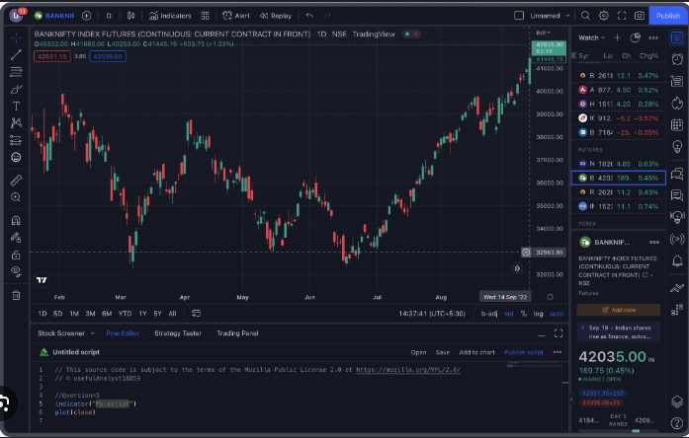

Рисунок 2 – Пример аналога 1

**Функции:**

* Просмотр графиков в реальном времени с различными интервалами (от минутных до годовых).
* Сравнение нескольких активов на одном графике.
* Поиск и сортировка активов по различным параметрам (объем торгов, изменение цены и т.д.).
* Настройка и получение уведомлений о достижении определенных цен.
* Просмотр финансовых и технических индикаторов на графиках.

**Особенности:**

* Возможность создания и публикации собственных торговых стратегий.
* Поддержка множества типов графиков (линейные, свечные, баровые и др.).
* Интерактивные инструменты для технического анализа.
* Поддержка множества рынков и активов (акции, валюты, криптовалюты, фьючерсы и т.д.).
* Интеграция с брокерами для прямого исполнения сделок.

**Проблемы:**

* Сложный интерфейс для пользователей без опыта работы на платформе.
* Платные функции и подписки для расширенных возможностей.
* Ограничения на количество графиков и индикаторов в бесплатной версии.

## Аналог 2:

**Investing.com (**<https://www.investing.com>**)**  
Платформа для получения информации о различных финансовых рынках (акции, валюты, индексы, криптовалюты и т.д.). Обладает мощными аналитическими инструментами и поддержкой новостных лент.

* 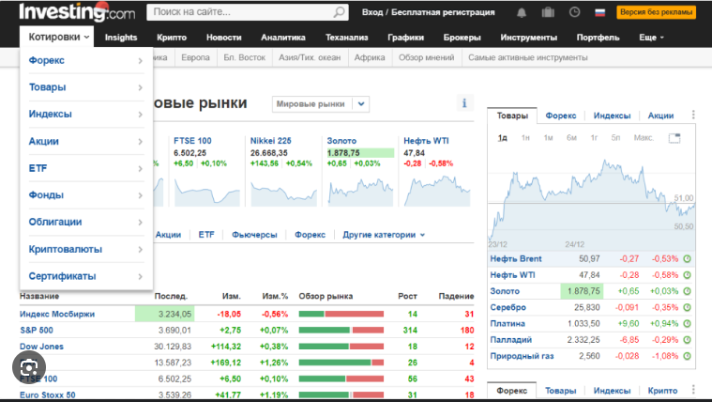

Рисунок 3 – Пример аналога 2

**Функции:**

* Просмотр цен акций, валют, криптовалют и других активов в реальном времени.
* Настройка уведомлений о достижении определенных цен.
* Просмотр графиков с различными интервалами и индикаторами.
* Поиск и фильтрация активов по категориям и параметрам.
* Поддержка новостных лент и аналитических статей по рынкам.

**Особенности:**

* Поддержка множества активов, включая акции, валюты, криптовалюты и сырьевые товары.
* Мощные инструменты для анализа и построения графиков.
* Возможность настройки пользовательского интерфейса.
* Поддержка множества языков и валют.
* Интеграция с новостями и аналитикой в реальном времени.

**Проблемы:**

* Интерфейс может быть перегружен для новых пользователей.
* Платные функции для отключения рекламы и расширенной аналитики.
* Ограничения на количество отслеживаемых активов в бесплатной версии.

## Аналог 3:

**Yahoo Finance (**<https://finance.yahoo.com>**)**

Известный финансовый портал, предоставляющий пользователям доступ к котировкам акций, валют, индексов и другим активам. Обладает инструментами для анализа и построения графиков.

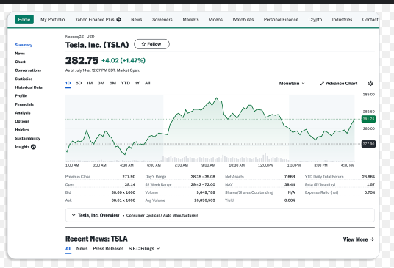

Рисунок 4 – Пример аналога 3

**Функции:**

* Просмотр котировок акций, индексов и валют в реальном времени.
* Поиск и фильтрация активов по различным параметрам (цена, капитализация, объем).
* Настройка и получение уведомлений об изменении цен.
* Просмотр новостей и аналитических статей по интересующим активам.
* Сравнение нескольких активов на одном графике.

**Особенности:**

* Поддержка множества финансовых активов (акции, валюты, сырьевые товары).
* Удобный интерфейс для отслеживания портфеля и избранных активов.
* Интерактивные графики с различными интервалами.
* Возможность настройки уведомлений по разным параметрам (изменение цены, новости и т.д.).

**Проблемы:**

* Ограниченные аналитические возможности по сравнению с специализированными платформами.
* Наличие рекламы в бесплатной версии.
* Ограничения на количество отслеживаемых активов и уведомлений в бесплатной версии.

# Требования к системе

## Требование к системе

В требование системы входит:

* показатели назначения;
* требования безопасности;
* требования к надежности;
* требования к патентной чистоте;
* требования к структуре и функционированию системы;

### Требования к структуре и функционированию системы

Перечень подсистем и их назначение:

* Подсистема получения и обновления данных.
* Подсистема обработки пользовательских запросов.
* Подсистема управления уведомлениями.
* Подсистема генерации графиков.
* Подсистема управления избранными активами.

Перспективы развития и модернизации системы:

* Возможность добавления новых категорий активов.
* Расширение функционала уведомлений.
* Интеграция с дополнительными источниками данных.

Требования к режимам функционирования системы:

* Работа в режиме реального времени с минимальными задержками.
* Обеспечение круглосуточной доступности, за исключением плановых периодов обслуживания.

Требования к способам и средствам связи для информационного обмена между компонентами системы:

* Использование API для получения данных о рыночных активах.
* Обеспечение безопасного обмена данными между сервером и ботом.

Требования к характеристикам взаимосвязей создаваемой системы со смежными системами:

* Интеграция с внешними API для получения актуальных данных о рыночных активах.
* Возможность интеграции с системами аутентификации Telegram.

Требования по диагностике системы:

* Логирование ошибок и мониторинг состояния системы.
* Возможность быстрого восстановления после сбоев.

### Показатели назначения

Показатели назначения системы:

* Доступность: Система должна обеспечивать доступность 24/7, за исключением запланированных периодов обслуживания.
* Производительность: Среднее время ответа на пользовательский запрос не должно превышать 10 секунд.
* Расширяемость: Возможность добавления новых функций и поддержка увеличения объема данных без значительных изменений архитектуры системы.
* Масштабируемость: Возможность обработки большого количества одновременных запросов пользователей.



### Требования к надежности

Требования к надежности системы:

* Показатель надежности: Среднее время наработки на отказ должно быть не менее 1000 часов.
* Среднее время восстановления: после сбоя система должна быть восстановлена в течение 30 минут.

### Требования к безопасности

Telegram-бот должен соответствовать требованиям информационной безопасности и защиты персональных данных, включая:

* Идентификация и аутентификация пользователей: Использование безопасных методов аутентификации через Telegram.
* Контроль прав доступа: Ограничение доступа к функциям бота на основе ролей пользователей (если применимо).

### Требования к защите информации от несанкционированного доступа

Система должна обеспечивать:

* Шифрование данных: Передача данных между сервером и ботом должна осуществляться по защищенным каналам (HTTPS).
* Уникальные учетные записи: Каждый пользователь взаимодействует с ботом через свой аккаунт Telegram, что обеспечивает уникальность и безопасность.

### Требования к патентной чистоте

Telegram-бот должен отвечать требованиям к патентной чистоте в соответствии с законодательством Российской Федерации, не нарушая прав на интеллектуальную собственность других компаний или лиц. Разработчик обязуется использовать только открытые API и лицензированные источники данных.

## Требование к функциям (задачам), выполняемым системой

Все функциональные требования представлены в Таблице 2.

Таблица 2 – Функциональные требования

|  |  |  |  |
| --- | --- | --- | --- |
| **Название функции** | **Входные параметры** | **Выходные параметры** | **Описание функции** |
| Просмотр списка активов | Категория актива (акции, валюты, криптовалюты), Параметры фильтрации (по цене, объему и т.д.) | Список активов (название, тикер, цена, изменения за период) | Пользователь получает список доступных активов с возможностью поиска и сортировки по различным параметрам. |
| Просмотр текущей информации об активе | Тикер актива (например, BTC-USD), Период (час, день, неделя) | Актуальная информация об активе (цена, объем торгов, рыночная капитализация, изменение цены) | Запрос текущих данных об активе за выбранный период, таких как цена, объем торгов и рыночная капитализация. |
| Подписка и уведомления об изменениях цены | Тикер актива, Тип уведомления (изменение цены, периодическое), Параметры уведомления, Ценовой уровень | Подтверждение подписки/уведомления при достижении условий | Настройка подписки на уведомления об изменении цены или достижении ценового уровня, после чего бот отправляет уведомления при выполнении условий. |
| Просмотр и формирование графиков актива | Тикер актива, Период графика (день, неделя, месяц, год), Параметры отображения | Изображение графика изменения цены | Пользователь получает график изменения цены актива за выбранный период или может запросить график для анализа данных, доступный в формате PNG или PDF. |
| Управление избранными активами | Тикер актива, Действие (добавление/удаление) | Подтверждение операции/список избранных активов | Возможность добавлять активы в избранное или удалять их для быстрого доступа. |
| Настройка параметров бота | Параметры (часовой пояс, базовая валюта, частота уведомлений) | Обновленные настройки параметров бота | Пользователь может персонализировать работу с ботом, изменяя его основные настройки. |
| Помощь и поддержка | Запрос справки или вопрос в поддержку | Сообщение с ответом или справочной информацией | Запрос справочной информации о доступных командах или возможность связаться с поддержкой. |
| Управление подписками и уведомлениями | Список подписок/уведомлений, Действие (отмена или изменение параметров) | Подтверждение операции | Пользователь может отменить или изменить параметры активных подписок и уведомлений. |
| Проверка корректности данных | Введенные параметры (цена, объем, тикер) | Сообщение об успешной проверке или ошибка | Бот проверяет корректность введенных данных перед выполнением операции, чтобы избежать ошибок в расчетах и отображении. |

## Требования к видам обеспечения

В требования к видам обеспечения:

* требование к информационному обеспечению;
* требование к лингвистическому обеспечению;
* требование к техническому обеспечению;
* требования к математическому обеспечению;
* требования к метрологическому обеспечению;
* требование к форматам хранения данных.



### Требования к математическому обеспечению

Требований не предъявляются.

### Требование к информационному обеспечению

Telegram-бот должен поддерживать удобный и интуитивно понятный пользовательский интерфейс, адаптированный для различных категорий пользователей, включая инвесторов, аналитиков и новичков.

### 5.3.3 Требования к лингвистическому обеспечению

Интерфейс модуля должен быть на русском языке, с поддержкой стандартных терминов и понятий.



### Требования к метрологическому обеспечению

Требований не предъявляются.

### Требование к техническому обеспечению

Система должна работать в рамках платформы Telegram и поддерживаться на всех основных операционных системах и устройствах, используемых пользователями (iOS, Android, Windows, macOS и др.). Серверная часть бота должна быть размещена на надежном сервере с обеспечением высокой доступности и безопасности.

### Требование к форматам хранения данных

Данные должны храниться в базе данных, поддерживающей высокую производительность и безопасность, например, PostgreSQL. Все взаимодействия с внешними API должны осуществляться через защищенные каналы связи (HTTPS).

# Состав и содержание работ по созданию системы

Этапы разработки модуля указаны в таблице 3.

Таблица 3 – Этапы разработки

|  |  |  |  |
| --- | --- | --- | --- |
| № этапа | Наименование этапа | Состав работ | Результат |
| 1 | Настройка рабочего окружения | Выбор язык для написания программы; выбор среды разработки, на котором будет писаться данная программа; выбор библиотеки которые будут использоваться для написания программы. | Акт выполненных работ; готовое к написанию кода рабочее место. |
| 2 | Техническое задание | Описание предметной области; анализ требований | Техническое задание. |
| 3 | Проектирование | Проектирование модуля. | Акт выполненных работ. |
| 4 | Написание кода программного обеспечения | Написание прототипа; написание готовой программы; | Акт выполненных работ; программное обеспечение. |
| 5 | Тестирование программы | Протестировать приложение на основе методики тестирования. | Акт выполненных работ; список недоработок и ошибок в работе программного обеспечения. |
| 6 | Доработка программы | Исправление ошибок в программе, которые были выявлены в тестировании. | Акт выполненных работ. |
| 7 | Подготовка эксплуатационной документации | Написание руководство пользователя; написание руководства программиста (оператора); написание программы и методики испытаний; написание отчета по практике | Руководство пользователя; руководство программиста (оператора); программа и методика испытания; отчет по учебной практике |
| 8 | Внедрение в эксплуатацию | Презентация и защита программы и программной документации | Защита учебной практики |

# Порядок контроля и приемки системы

## Виды испытаний

Во время испытаний проверить работу Telegram-бота по следующим позициям:

* Набор функциональных тестов;
* Корректное функционирование заданных в техническом задании функций;
* Производительность и скорость ответа бота;
* Безопасность передачи данных;
* Возможность функционирования на различных устройствах и операционных системах.

## Общие требования

Сдача-приемка осуществляется комиссией, в состав которой входят представители Заказчика и Исполнителя. По результатам приемки подписывается акт приемочной комиссии, подтверждающий соответствие реализованной функциональности требованиям настоящего ТЗ.

# Требования с составу и содержанию работ по подготовке объекта автоматизации к вводу систмы в действие

Состав и содержание работ показано в Таблице 4.

Таблица 4 – Состав работ

|  |  |  |
| --- | --- | --- |
| **№ п/п** | **Название работ** | **Содержание работ** |
| 1 | Анализ требований | Сбор, анализ и документирование требований к системе, согласование с заказчиком |
| 2 | Настройка рабочего окружения | Подготовка и настройка необходимого программного обеспечения и инструментов |
| 3 | Проектирование | Разработка архитектуры системы, планирование функциональных модулей и интерфейсов |
| 4 | Разработка программного обеспечения | Реализация кода системы на основе утвержденных требований и архитектуры |
| 5 | Тестирование | Проверка системы на наличие ошибок, тестирование функциональности и безопасности |
| 6 | Доработка программы | Исправление ошибок, выявленных в ходе тестирования |
| 7 | Подготовка эксплуатационной документации | Написание руководства пользователя, руководства программиста, методики испытаний и отчета по практике |
| 8 | Внедрение в эксплуатацию | Размещение бота на сервере, настройка, презентация и защита проекта |

# Требования к документированию

Для Telegram-бота на различных стадиях создания программного продукта должны быть выпущены следующие документы, из числа предусмотренных в ГОСТ 34.201-89, приведены ниже:

* Аналитическая записка;
* Отчет по учебной практике;
* Программа и методика испытания;
* Руководство пользователя;
* Руководство программиста (оператора);
* Техническое задание.

# Требования к приемо-сдаточным испытаниям

## Виды испытаний

Во время испытаний проверить работу программы по следующим позициям:

* набор функциональных тестов;
* корректное функционирование заданных в техническом задании функций;
* возможность функционирования на ЭВМ с указанными минимальными системными требованиями;

## Общие требования

Испытания проводятся согласно Программе и Методике Испытаний комиссией, включающей представителей заказчика:

* руководитель образовательной программы, Сергеева Е. Г.
* руководитель учебной практики, Долженкова М.Л.

Комиссии должны быть предъявлены эксплуатационные документы, MVP ИС и доклад. Оценка результатов осуществляется комиссией коллегиально.